Приложение № 1

Краткосрочные метод проекты по ознакомлению детей с народными игрушками № 1«История создания народной куклы»

Срок реализации проекта: 1 месяц
Возраст детей: 6-7 лет

1 этап
Выбор темы
Выбор темы был не случайным. Каждое утро дети в детский сад, приносят свои игрушки. На одном из занятий по рисованию была выбрана тема «Моя любимая игрушка». Дети стали рассказывать о своих любимых игрушках и о том, почему, зная, что в детском саду много игрушек, все – таки они хотят приносить именно свои.
Одна девочка задала вопрос: «А в какие игрушки играли дети в старые времена и что они делали, если у них их не было?» Дети стали пытаться самостоятельно ответить на вопрос, но конкретно не смогли это сделать, так как имели недостаточно знаний о том, какие были у детей игрушки.
Увидев, что детей заинтересовала эта тема, мы попытались рассказать детям об игрушках и постепенно перешли к рассказу о куклах, так как из достоверных источников знали, что самыми первыми игрушками были народные куклы, куклы – обереги.
У детей сразу же возник вопрос: «Что такое обереги?»
И вот тут ребятам было предложено познакомиться с историей создания народной куклы и самим научиться делать куклы – обереги для себя или для своих младших братьев и сестер.
Что мы знаем | Что мы еще хотим знать | Где мы можем найти на наши вопросы
- куклы люди делали своими руками;  -народная кукла – это самая первая игрушка;  -делали кукол из кусочков ткани и других материалов, которые были у человека; | - почему у народных кукол не было лица;  - почему все народные куклы были оберегами;  - какие куклы еще делали на Руси кроме тех, что мы знаем?  - еще из чего делали куклы;  -где можно увидеть сейчас народные куклы;  - а могут ли современные дети сами изготовить куклы из других материалов, кроме тряпочек.  (вопросы составляли дети) | - в Большой детской энциклопедии;  - в интернете;  -спросить у родителей, воспитателей;  - Посетить Краеведческий музей;  - в книгах;  - услышать по радио или увидеть в телепередачах;
По данной теме мы выбрали несколько направлений:
- Кукла – первая среди игрушек;
- История народной куклы
- Куклы – обереги.
-Изготовление народной куклы.

2 этап
Сбор сведений
Источники информаций:
-журнал «Ребенок в детском саду» №9 2009г., статья «Мастерская кукольницы»;
-книга Котова И.Н., Котова А.С. «Русские обряды и традиции»; С. Летова «Русские скоморохи»;
- народные куклы, изготовленные воспитателем или родителями;
- экскурсия в Краеведческий музей;
- рассказы родителей и педагогов о своих любимых, о народных, о современных куклах.
Предварительная работа:
Педагоги: - рассказ воспитателя о народных и других куклах;
Родители: - сбор кусочков ткани для изготовления кукол; шерстяных ниток.

3 этап
Выбор проектов
1. Создание книги «История народной куклы»
2. Фотоальбом с описанием значимости народных кукол «Куклы из бабушкиного сундучка»
3. Изготовление народных кукол своими руками.
4. Выставка «Народная кукла – лучшая игрушка»

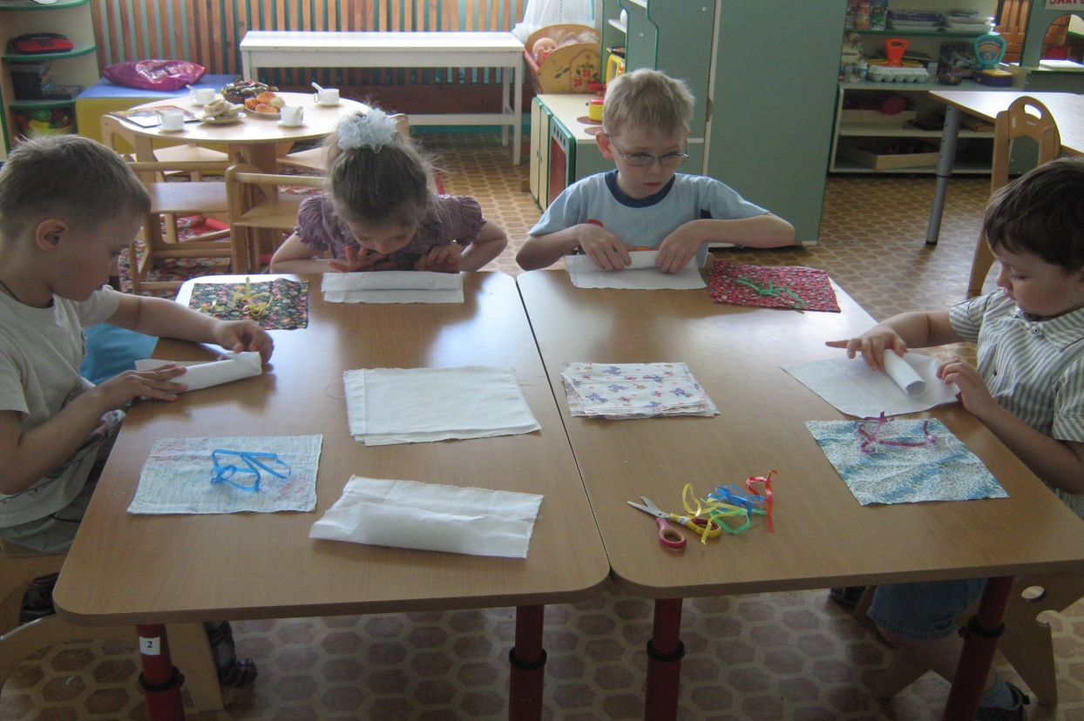

4 этап
Презентация
Куклы, созданные руками детей, были собраны на выставку и выставлены в холле детского сада, и ребята могли рассказывать всем желающим о возникновении той или иной куклы и значении ее для людей. Также, после того, как дети были ознакомлены с историей создания народной куклы, был изготовлен фотоальбом «Куклы из бабушкиного сундучка».
Примечание:
В дальнейшем, предполагается знакомство с другими видами народных игрушек. (Русская матрешка, Дымковская игрушка, Филимоновская игрушка, Каргопольская игрушка).

